

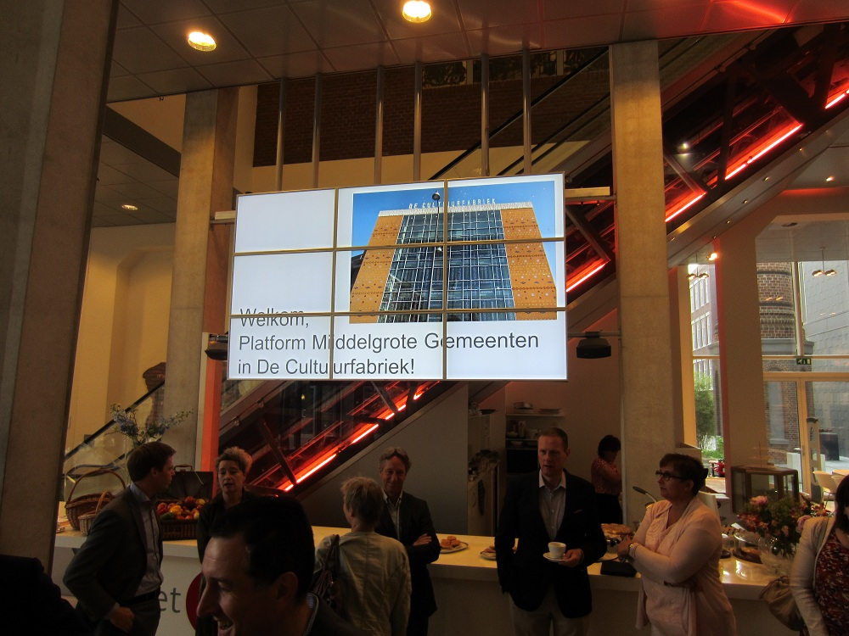

**Beeldverslag**

**Retail in Middelgrote Gemeenten**

**Bijeenkomst Pijler ‘’Economie & Fysieke leefomgeving’’**

Platform Middelgrote Gemeenten

26-06-2015, Veenendaal

**Auteurs**

Marcel Kaijen

Rowin Lakerveld

Inhoud

1. Opening 3

2. Voordrachten 4

3. Pitchen 5

4. Paneldiscussie 7

5. Afsluiting 7

6. Evaluatie 7

7. Lunch 8

Bijlage 1. Gevisualiseerde opzet bijeenkomst 9

Bijlage 2. Opbrengst paneldiscussie 10

Bijlage 3. Deelnemersveld ⬄Op A3 formaat placemats 12

Bijlage 4. Deelnemersveld 13

Bijlage 5. Vragenlijst 14

|  |  |
| --- | --- |
| **Programma 26 juni, 9.30 – 13.00 uur** | |
| 9.30 – 10.00 | Inloop met koffie/thee/koekje |
| 10.00 uur | Opening door voorzitter pijler **Arianne Hollander** |
| 10.05 – 10.15 | **Aisia Okma (**KING): : ‘**Wat is er bekend over de lokale economie in de PMG (pijler-) gemeenten?**’ |
| 10.15 – 10.45 | **Marcel Reinartz** (RMA) :  **1. Wat onderscheidt Middelgrote Gemeenten op het gebied van retail?**  **2. Trends & Ontwikkelingen in de retailsector, m.n. gericht op Middelgrote Gemeenten**  🡺 Wat is/wordt de uitdaging voor Middelgrote Gemeenten? |
| 10.45 – 11.00 | pauze |
| 11.00 – 11.30 | **Pitches (** incl. stelling/stemming):   1. **Leegstand: hoe daar mee om te gaan? -** Wethouder B. Duindam, Woerden 2. **Betaald parkeren (vs levendige binnenstad) -** Wethouder Rik Gommers, Winterswijk 3. **Openbare ruimte als trekker -** Aarnoud Aarnoudse, Centrumcoördinator Veenendaal 4. **Koopzondag: ja of nee? -** Eckhardt Regeer, Senior Adviseur EZ, Nieuwegein   🡺 Wat levert dit aan inzichten/instrumenten op voor toekomstig binnenstadsbeleid/-management? |
| 11.30 – 12.00 | interactief gedeelte met **paneldiscussie**  (panel bestaande uit de voorzitter, inleiders en pitchers) |
| 12.00 – 12.15 | **Afsluitend gedeelte**:  (mogelijkheid andere onderwerpen aan te stippen) |
| 12.15 – 13.00 | **lunch** en gelegenheid na te praten |

# 1. Opening

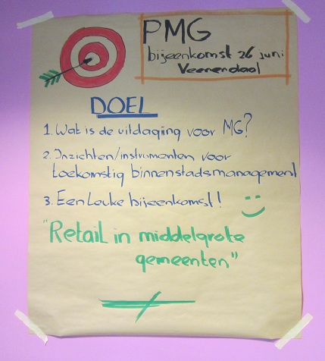Vanaf 9.30 druppelen de deelnemers één voor één binnen waar ze onthaald worden op koffie en authentieke veense koeken. De bijeenkomst wordt gehouden in de prachtige, spraakmakende Cultuurfabriek. Deze multifunctionele ontmoetingsplaats is enkele jaren geleden gerealiseerd en wordt regelmatig gebruikt voor gelijksoortige evenementen.

Nadat iedereen met elkaar kennis heeft gemaakt is het tijd om naar de zaal te gaan om met het programma te beginnen.

Allereerst wordt de agenda voor de ochtend doorgenomen.

De bijeenkomst begint met een teleurstellend bericht, de als pitcher ingeplande Geert horst, wethouder van de gemeente Nijkerk heeft af moeten zeggen. Waardoor er een gat in het programma is ontstaan.

Dit gat wordt door Rik Gommers, wethouder van de gemeente Winterswijk ingevuld, bedankt hiervoor.

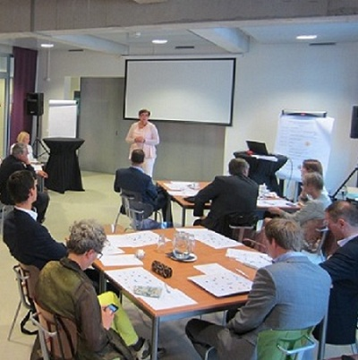

Deelnemers van de bijeenkomst worden hartelijk welkom geheten door de voorzitter van de pijler, **Arianne Hollander** wethouder van de gemeente Veenendaal

# 2. Voordrachten

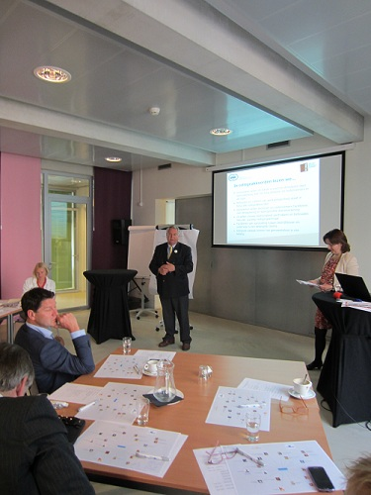

Voordracht **Aisa Okma** van het Kwaliteit Instituut Nederlandse Gemeenten (KING) waar ze ingaat op het belang dat gemeenten hechten aan economie, het dashboard ‘’waarstaatjegemeente.nl’’ en de thema’s bedrijvigheid en lokale economie.

Een leuk intermezzo tijdens haar presentatie was de introductie van de Kaasacademie in Woerden door Martin Schreurs. Op deze academie kan je, je master halen in kaas.

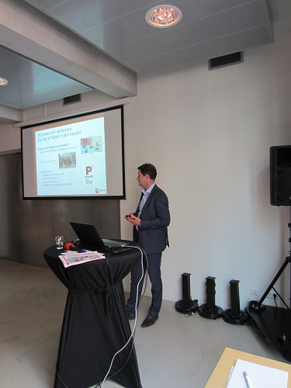

Voordracht **Marcel Reinartz**, directeur RMA, bureau voor stedelijke ontwikkeling en vastgoed. Marcel houdt een presentatie over trends en ontwikkelingen in de Retailsector, en hoe middelgrote gemeenten zich kunnen onderscheiden op het gebied van Retail. Thema’s uit de presentatie zijn:

* Belang van retail
* Dynamiek in de winkelmarkt
* Online versus offline
* Leegstand
* Winnaars en verliezers
* Levendige winkelgebieden
* Sfeer en branding

Marcel sluit zijn verhaal af met drie stellingen die meteen in stemming worden gebracht

# 3. Pitchen

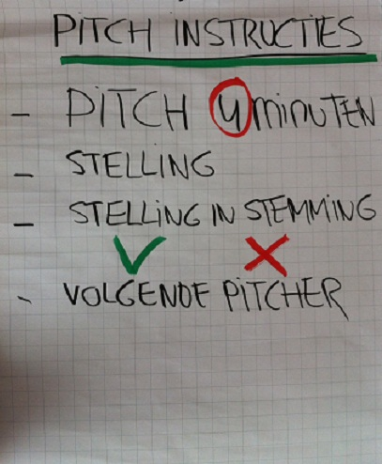

Pitches van maximaal 4 minuten, inclusief een prikkelende stelling over een viertal facetten van Retail in middelgrote gemeenten

1. Leegstand

2. Parkeren

3. Openbare ruimte

4. koopzondag

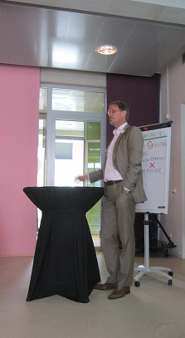

Pitch van **Bob Duindam,** wethouder van de gemeente woerden

over leegstand: Hoe daar mee om te gaan?

Pitch van **Rik Gommers**, wethouder van de gemeente Winterswijk over betaald parkeren vs. Levendige binnenstad

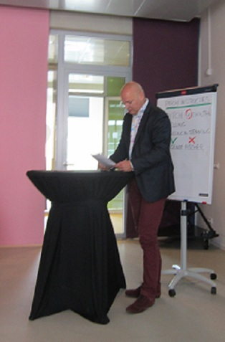

‘

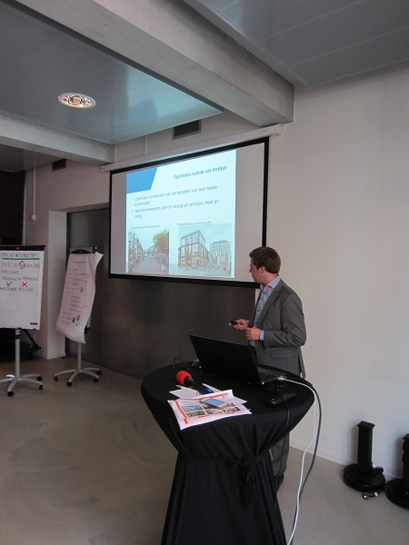

Pitch van **Aarnoud Aarnoudse**, centrumcoördinator van de gemeente Veenendaal over openbare ruimte als trekker

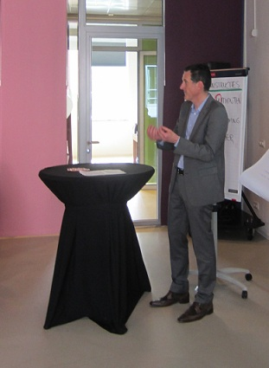

Pitch van **Eckhardt Regeer**, senior beleidsadviseur van de gemeente Nieuwegein over Koopzondag: Ja of Nee!?

# 4. Paneldiscussie

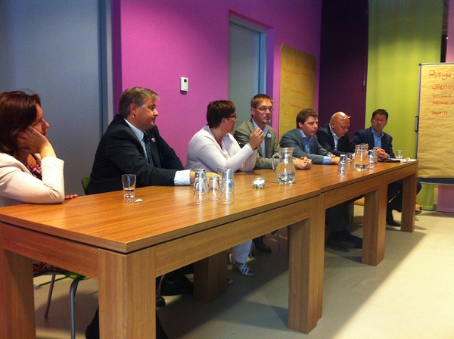

In de paneldiscussie werden de uitslagen van de stemmingen uit de pitchronde en informatie uit de voordrachten aan de orde gesteld. Dit leverde een levendige discussie tussen de deelnemers en panelleden op.

Zie bijlage 3 voor de opbrengst van de discussie.

# 5. Afsluiting

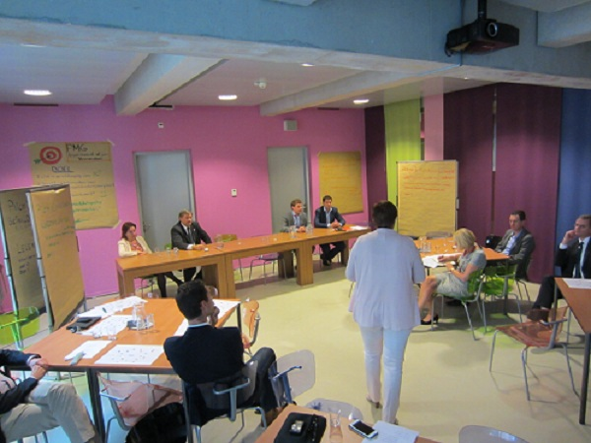

Dankwoord van de voorzitter voor de leuke en levendige bijeenkomst. Geconcludeerd kan worden dat de doelen van deze bijeenkomst bereikt zijn.

# 6. Evaluatie

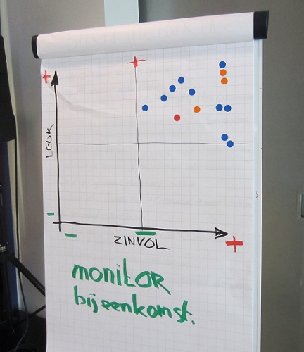Bij het verlaten van de zaal werd aan de deelnemers gevraagd om in een matrix weer te geven of ze het een leuke en zinvolle bijeenkomst vonden.

# 7. Lunch

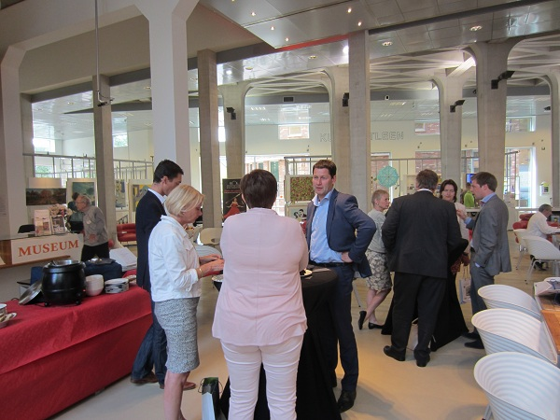

Begeleid door pianoklanken werd er tijdens de lunch geanimeerd bijgepraat.

# Bijlage 1. Gevisualiseerde opzet bijeenkomst

**Voorzitter Pijler**

* Arianne Hollander

**Sprekers**

Panelleden

* Aisa Okma
* Marcel Reinartz
* Gratis parkeren is voorwaarde succes
* Heldere detailhandel visie is nodig
* Positionering, branding

**Pitchers**

* Bob Duindam ‘’Leegstand: Hoe daar mee om te gaan?’’
* Rik Gommers ‘’Betaald parkeren vs. Levendige binnenstad’’
* Aarnoud Aarnoudse ‘’Openbare ruimte als Trekker’’
* Eckhardt Regeer ‘’Koopzondag: Ja of Nee?’’

1.De gemeente doet goed aan actieve verwijdering van de winkelbestemming

2.Betaald parkeren moet passen bij verwachtingen klant!

3.De gemeente moet meer investeren in sfeer bepalende aspecten in de openbare ruimte in de stad!

4. Schaf de koopzondag af, lang leve de 7 daagse winkelweek!

**Paneldiscussie**

**Stellingen**

**Doel Bijeenkomst**

1. Wat is de uitdaging voor MG?

2. Inzichten/instrumenten voor toekomstig binnenstad management

# Bijlage 2. Opbrengst paneldiscussie

**Totaalplaatje**

Het centrum draait niet alleen om winkels het is een totaalplaatje waarin cultuur en horeca ook een grote rol spelen. Mensen gaan allereerst ergens heen omdat er wat te doen is en op de tweede plaats pas om spullen te kopen. Daarnaast is het een feit dat mensen meer kopen naarmate ze langer ergens verblijven. Hierbij komt de vraag op hoe het centrum wordt gevuld.

Hoe vul je het centrum? Dit kan door allerlei evenementen te organiseren. Neem Utrecht waar veel winkels in samenwerking met elkaar een speciaal mannen-arrangement organiseerde voor vaderdag. De mannen konden wat gaan eten en drinken terwijl de vrouwen de Vaderdagcadeaus gingen kopen. Er kan ook gedacht worden aan evenementen met kinderen en die extra aandacht geven.

Er ontstaat een discussie over of de gemeente moet investeren in het vullen van het centrum. Er moet een samenspel worden gevonden tussen de gemeente en ondernemers. Ja, de gemeente moet meer investeren onder voorwaarde dat ondernemers dat ook doen.

**Detailhandelsvisie**

Een term die meerdere malen valt is een heldere detailhandelsvisie hebben en/of ontwikkelen. Deze moet consequent zijn. Het moet niet zo zijn dat de ene keer zo wordt gehandeld en de andere keer weer anders. Essentieel is het om de markt daarbij te betrekken.

(Aarnoud Aarnoudse Centrumcoördinator van Veenendaal), geeft aan dat ze in Veenendaal een strikt beleid hebben, waardoor je soms nee moet verkopen (wat niet altijd leuk is) maar dit wel ergens op gebaseerd is.

De eigenaren van panden spelen ook een grote rol. Wel blijft dit een lastig verhaal, omdat eigenaren vaak niet uit de gemeente komen en moeilijk te benaderen zijn.

**Gatenkaas**

Sommige deelnemers van de discussie geven aan dat ze niet bang zijn voor de gatenkaas die kan ontstaan in de komende jaren. Terwijl anderen hiervoor juist wel bang zijn en de aanloopstraat groter zien worden.

Het bestemmingsplan kan als instrument dienen om het centrum te vullen. Sleutelwoorden hierin zijn innovatie en flexibiliteit. Het bestemmingsplan moet dynamisch zijn om in te spelen op veranderingen. Vooruit kijken. Veel gehoorde verhalen binnen gemeenten zijn het past niet binnen het bestemmingsplan dus het gaat niet door.

**Centrum vs. buurtwinkels**

Hoe om te gaan met het verschil tussen buurtwinkels en winkels in het centrum?

- Binnenstad is vaak betaald parkeren

- Buiten is gratis parkeren

Minder buurtwinkels is dat een optie? Toch vinden consumenten het erg fijn om kleine boodschappen in de wijk te doen. Ook bepaalde voorzieningen als de slager en de bakker zijn nog steeds in trek. Voor ondernemers en indirect voor de gemeente van belang om na te denken wat de consument wil en hierop inspelen.

**Bevoorrading**

Ander probleem dat wordt aangeduid is

- bevoorrading van de winkels in het centrum en hoe hiermee omgaan?

**Koopzondag**

Aan het einde van de paneldiscussie komt de stelling omtrent koopzondag: Ja of Nee aan bod.

Voorstanders zien een essentiële stijging van de omzet als groot voordeel. Daarnaast benoemen ze dat wanneer omliggende gemeenten wel de koopzondag invoeren je als gemeente de concurrentie kan verliezen.

Tegenstanders van de koopzondag geven aan dat het vooral een verschuiving is van de omzet. De chinees en de snackbar draaien minder omzet omdat mensen sneller wat bij de supermarkt gaan halen.

# Bijlage 3. Deelnemersveld ⬄Op A3 formaat placemats

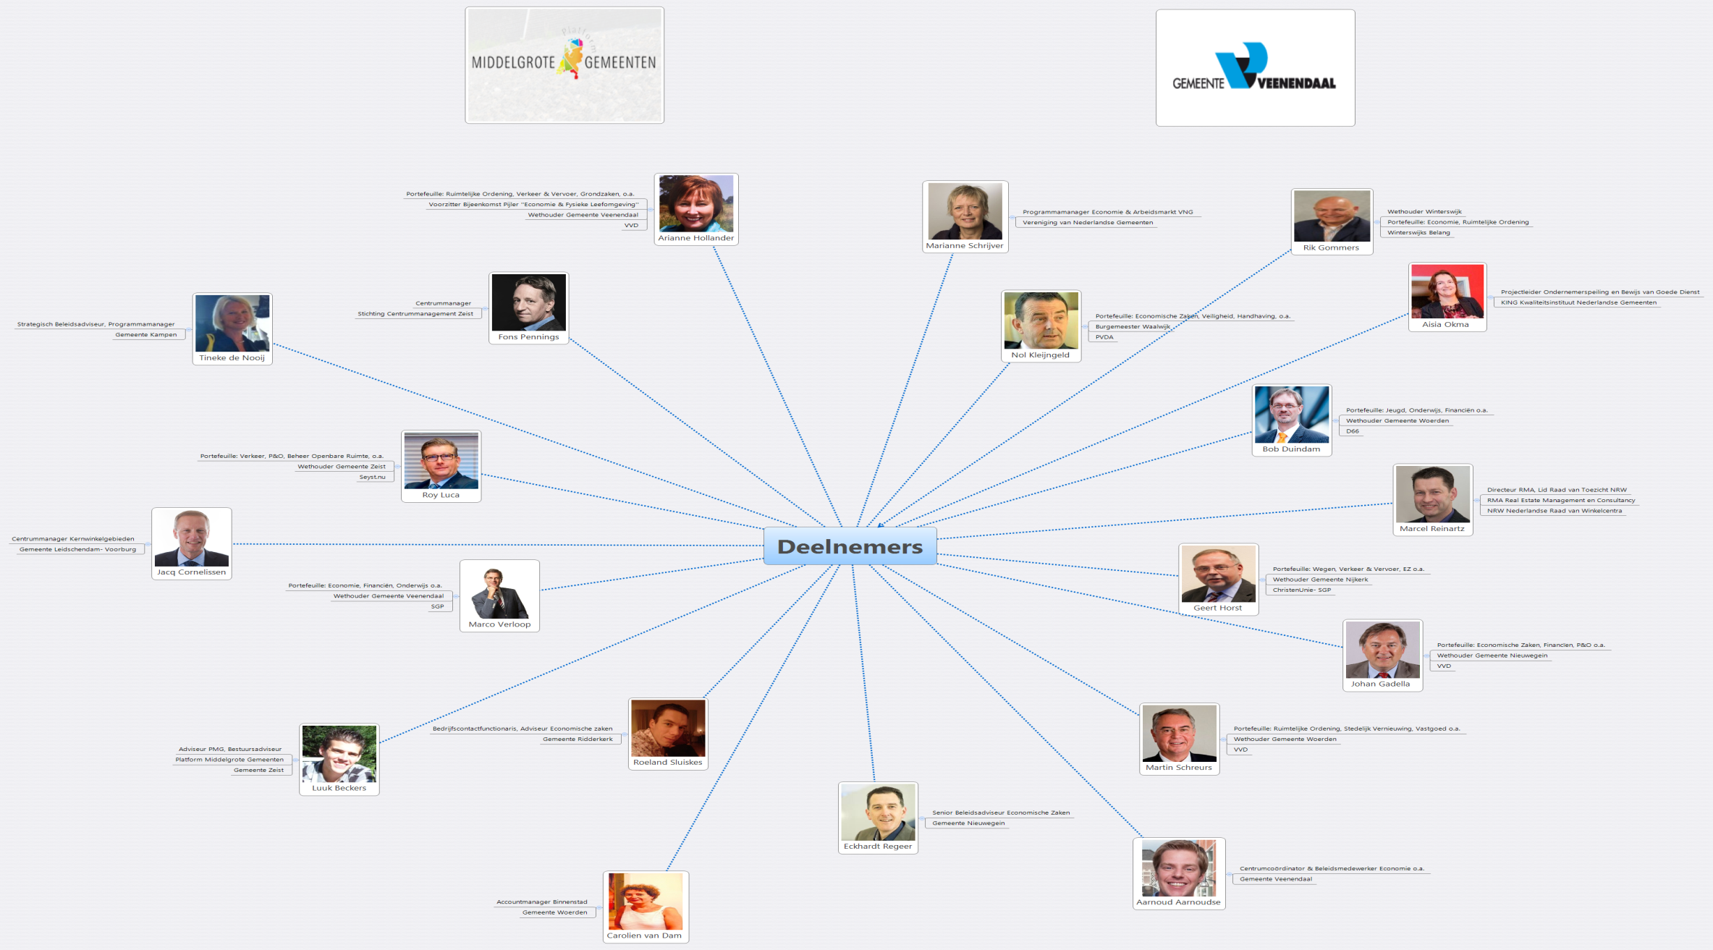

# Bijlage 4. Deelnemersveld

|  |  |  |  |
| --- | --- | --- | --- |
| **gemeente** | **naam** | **functie** | **Rol** |
| KING | Aisia Okma | Projectleider ondernemerspeiling | Voordracht + panellid |
| Leidschendam-Voorburg, | Jacq Cornelissen | Centrummanager | Deelnemer |
| Nieuwegein | Johan Gadella | Wethouder EZ | Deelnemer |
| Nieuwegein | Eckhardt Regeer | Senior Adviseur EZ | Pitcher 4 + panellid |
| PMG | Luuk Beckers | Secretaris PMG | Deelnemer |
| Ridderkerk | Roeland Sluiskes | Bedrijfscontactfunctionaris / Adviseur Economie | Deelnemer |
| RMA | Marcel Reinartz | Directeur | Voordracht + panellid |
| Veenendaal | Arianne Hollander | Wethouder | Voorzitter pijler + werkbijeenkomst + panellid |
| Veenendaal | Marco Verloop | Wethouder | Deelnemer |
| Veenendaal | Aarnoud Aarnoudse | Centrumcoördinator | Pitcher 3 + panellid |
| VNG | Marianne Schrijver | Programmamanager Economie & Arbeidsmarkt | Deelnemer |
| Waalwijk | Nol Kleijngeld | Burgemeester | Deelnemer |
| Woerden | Bob Duindam | Wethouder | Pitcher 1 + panellid |
| Woerden | Carolien van Dam | Accountmanager Binnenstad | Deelnemer |
| Woerden | Schreurs | Wethouder | Deelnemer |
| Zeist | Roy Luca | Wethouder | Deelnemer |
| Zeist | Fons Pennings | Centrummanager | Deelnemer |
| Winterswijk | Rik Gommers | Wethouder | Pitch 2 + panellid |
| Kampen | Tineke de Nooij | Beleidsadviseur | Deelnemer |

# Bijlage 5. Vragenlijst

1. Heeft u tips/suggesties voor een volgende bijeenkomst?
2. Welke onderwerpen dienen in de volgende bijeenkomst behandeld te worden?
3. Zou u een ander aanraden om aan een bijeenkomst als deze deel te nemen?